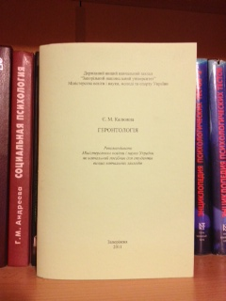 | Навчальний посібник «Геронтологія».  - Короткий опис розробки  Навчальний посібник присвячено аналізу актуальних теоретико-методологічних проблем сучасної геронтології як сфери наукового знання. Зміст посібника представлений систематизованим викладенням напрацьованого в геронтологічній науці теоретико-експериментального матеріалу щодо специфіки розвитку особистості на пізньому етапі життя. Загальні теоретичні питання геронтології доповнені практичними завданнями для самоперевірки засвоєння знань, термінологічним словником.
- Спеціальність, для якої призначено розробку

Навчальний посібник буде корисний для студентів психологічних факультетів та викладачів гуманітарних дисциплін, працівникам соціальних служб, а також усім тим, хто цікавиться психологічними, соціальними та медичними проблемами особистості, пов’язаними із процесом старіння на пізньому етапі життя. Він також може бути рекомендований до використання в процесі вузівської підготовки майбутніх лікарів та на факультетах післядипломної освіти.

- Науковий та соціальний ефекти

Наукова новизна роботи полягає в обґрунтуванні тези щодо безперервності розвитку і становлення особистості впродовж усього життя. Теоретичне значення роботи полягає в розкритті умов і чинників гармонійного розвитку особистості в пізні роки.

- Сфера використання

Для професійної підготовки майбутніх психологів, геронтологів, соціальних працівників, викладачів вищих навчальних закладів та науковців, які досліджують психологічні проблеми геронтогенезу особистості.

- Автор

Старший викладач кафедри практичної психології канд. психол. наук Калюжна Є. М. Т. 62-71-61, e-mail: epsi@meta.ua

